眉山市妇幼保健院
（疫情防控通道及红外体温检测系统）

竞争性谈判文件
（紧急采购）

投标人名称（盖公章）：
投标人法定代表人或授权代表（签字）：
联系电话：
投标日期：

目录
请将投标文件内容按以下附件中的顺序编制目录。

注意：请勿删除以下附件表格中的任何内容，如可使表格更明晰，可进行内容的添加。
附件1：综合报价
1.1 设备报价表
序号 | 产品名称 | 型号 | 品牌/生产厂家 | 单位 | 单价(元) | 数量 | 质保期（年） | 备注
1 | 病人通道翼闸单机芯 |  |  |  |  | 2
2 | 病人通道翼闸双机芯 |  |  |  |  | 3
3 | 病人通道人脸机 |  |  |  |  | 3
4 | 病人通道遮雨棚 |  |  |  |  | 1 |  | 遮雨棚尺寸3*6*2.85米，两侧3米面半封窗（尺寸正负10cm）
5 | 职工通道翼闸单机芯 |  |  |  |  | 2
6 | 职工通道翼闸双机芯 |  |  |  |  | 1
7 | 职工通道人脸机 |  |  |  |  | 2
8 | 职工通道遮雨棚 |  |  |  |  | 1 |  | 遮雨棚尺寸4*2.4*2.2米，两侧4米面半封窗（正负偏离10cm）
9 | 海康威视测温摄像头 |  |  |  |  | 2
总计：小写： 大写：人民币****元整
备注：（1）报价应是最终用户验收合格后的总价，包括但不限于设备费、安装费、运输费、人员培训费、质保期内维护费、税费等（院方不再出任何费用）。
（2）产品名称及型号应为中标后签订合同和开发票时的相应名称；生产厂家需写营业执照上的全称。

1.2设备维修配件报价表(若无则写无，即可)
序号 | 配件名称 | 型号 | 单位 | 单价  (元) | 更换后质保期  （年） | 品牌/生产厂家
1
2
3
备注：
（1）列出所有维修配件报价，如未列出者，视为应标供应商终身免费提供。
（2）报价应是最终用户验收合格后的价格，包括但不限于产品、运输费、税费等。

附件2：商务需求响应表
序号 | 需求 | 响应情况
1 | 付款方式：甲方在货到并安装、验收合格，同时收到乙方开具符合要求的发票后，60日内支付乙方验收合格设备总价的90%，尾款在验收合格12个月后一次性付清。
2 | 供货时间：合同签订后30日内
3 | 中标人将设备运送至医院方约定地点，运输费用由中标人承担。医院方验收合格前中标商家负责本项目相关产品的安全。
4 | 中标人负责设备的安装调试，确保设备的正常使用后出具安装报告。
5 | 中标人免费对医院方技术人员进行技术培训（可多次培训），培训合格后出具培训报告。
6 | 若中标人提供的设备为进口设备，中标人在交货时需要提供《中华人民共和国海关进口货物报关单》、《检验检疫报告》。
7 | 中标人应按照《中华人民共和国发票管理办法》的规定开具真实、合法、有效的发票，发票内容应开具齐全、正确，商品品名、规格型号与合同保持一致。验收合格后应及时开票，并注明开票人的全名。公司名称和银行账户信息发生变更，必须以书面方式及时通知医院方。
8 | 中标人保证全部产品质量符合国家标准和产品说明书，应对设备的质量安全负责，若中标人产品包装规格改变应立即书面通知医院方,同时保证在合同有效期内相关产品注册证持续有效。若中标人收到医院方发现质量问题或货物短缺的通知后，及时到现场进行处理。因中标人设备原因导致医院方、医院方员工、医院方患者损失、损害后果或引发医疗纠纷、医疗事故、医疗质量安全事件的，中标人除配合医院方积极妥善处理外，还应承担由此产生的法律责任及全部经济赔偿（包括但不限于因主张权利而产生的交通费、鉴定费、住宿费、律师费、诉讼费等）。
9 | 中标人所交的货物不符合招标文件及合同中规定的，医院方有权要求中标人达到招标文件及合同中规定的要求，否则中标人向医院方偿付货物总价30%的违约金，且中标人退回医院方全部货款。
10 | 在保修期内，若中标人接到医院方维保、抢修通知后2小时维保、抢修工程师未到现场进行处理的，每延迟1小时，中标人将支付医院方合同总价的0.1‰作为违约金。
11 | 若中标人未按照合同约定时间及时完成产品交货及安装的，每延迟一天，中标人应向医院方支付本合同货款总价0.5‰的违约金。
12 | 需提供至少两年质保并提供终身软件维护服务，包括免费升级，免费开放接口等。
13 | 合同签约地眉山。合同履行中若发生争议，双方应共同协商解决，协商不成的，任一方可向院方住所地人民法院提起诉讼。
14 | 如果中标，中标人接到中标通知后（中标通知形式包含但不限于电话通知、QQ通知等），立即与采购部相关老师对接整理合同。中标人于接到中标通知后30日内，将合格签字盖章纸质版合同送至医院，走医院合同会签流程。
15 | 若设备故障不能及时修复，能提供备用设备。

附件3：售后服务承诺书
注意：
1、质保期、维保费、到货期需与“设备报价表”中的承诺一致；
2、售后服务响应时间需与“商务需求响应表”中的承诺一致。
3、售后服务承诺书需包括培训计划。

附件4：技术参数响应表
注意：①请在“响应情况”一列中填写正偏离、负偏离或响应（请不要填写其他内容）；②所有参数都需实质性响应，可优于参数；③参数及性能要求不倾向任何一家，仅做参考。

病人通道翼闸单机芯参数响应表

图片 | 序号 | 技术参数 | 响应情况（正偏离、负偏离、响应） | 备注
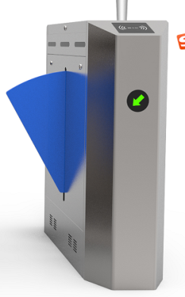 | 1 | 机箱尺寸： 1200长*300宽*1000高（MM）
 | 2 | 伸缩臂长： 265mm
 | 3 | 最大通道宽度：580mm
 | 4 | 重量： ≥70Kg
 | 5 | 机箱材料： 国产标准(304号)不锈钢
 | 6 | 驱动电机： 直流有刷电机（24V）
 | 7 | 输入接口： 继电器开关信号或12V电平信号或脉宽＞100ms的12V脉冲信号，驱动电流＞10mA
 | 8 | 正常使用寿命：300万次
 | 9 | 通信接口： RS485标准，通讯距离：1200米
 | 10 | LED指示灯：2个
 | 11 | 读卡窗： 2个
 | 12 | 检修口:4个
 | 13 | 通行速度：30-40人/分钟
 | 14 | 闸门开、关时间： 1秒
 | 15 | 上电后进入通行状态所需时间： 3秒
 | 16 | 出现故障后的自动复位时间：10秒
 | 17 | 工作环境：室内、室外（阴棚）  温度：-10℃—— 50℃，相对湿度：≤90%，不凝露

病人通道翼闸双机芯参数响应表

图片 | 序号 | 技术参数 | 响应情况（正偏离、负偏离、响应） | 备注
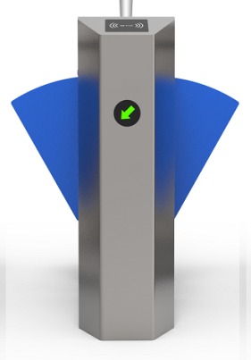 | 1 | 机箱尺寸： 1200长*300宽*1000高（MM）
 | 2 | 伸缩臂长： 265mm
 | 3 | 最大通道宽度：580mm
 | 4 | 重量： ≥70Kg
 | 5 | 机箱材料： 国产标准(304号)不锈钢
 | 6 | 驱动电机： 直流有刷电机（24V）
 | 7 | 输入接口： 继电器开关信号或12V电平信号或脉宽＞100ms的12V脉冲信号，驱动电流＞10mA
 | 8 | 正常使用寿命：300万次
 | 9 | 通信接口： RS485标准，通讯距离：1200米
 | 10 | LED指示灯：2个
 | 11 | 读卡窗： 2个
 | 12 | 检修口:4个
 | 13 | 通行速度：30-40人/分钟
 | 14 | 闸门开、关时间： 1秒
 | 15 | 上电后进入通行状态所需时间： 3秒
 | 16 | 出现故障后的自动复位时间：10秒
 | 17 | 工作环境：室内、室外（阴棚）  温度：-10℃—— 50℃，相对湿度：≤90%，不凝露

病人通道遮雨棚参数响应表

图片 | 序号 | 技术参数 | 响应情况（正偏离、负偏离、响应） | 备注
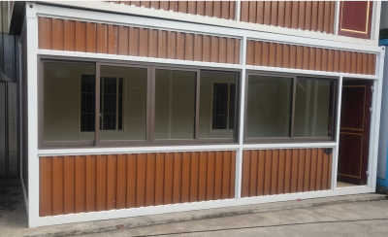 | 1 | 和原地原有样式相同材质、颜色相同
 | 2 | 遮雨棚尺寸3*6*2.85米，两侧3米面半封窗（尺寸正负10cm）
病人通道人脸机参数响应表

图片 | 序号 | 技术参数 | 响应情况（正偏离、负偏离、响应） | 备注
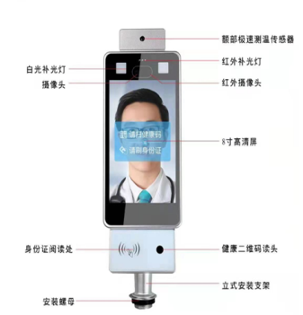 | 1 | 系统刷人脸调取天府健康通健康码情况进入

职工通道翼闸单机芯参数响应表

图片 | 序号 | 技术参数 | 响应情况（正偏离、负偏离、响应） | 备注
 | 1 | 机箱尺寸： 1200长*300宽*1000高（MM）
 | 2 | 伸缩臂长： 265mm
 | 3 | 最大通道宽度：580mm
 | 4 | 重量： ≥70Kg
 | 5 | 机箱材料： 国产标准(304号)不锈钢
 | 6 | 驱动电机： 直流有刷电机（24V）
 | 7 | 输入接口： 继电器开关信号或12V电平信号或脉宽＞100ms的12V脉冲信号，驱动电流＞10mA
 | 8 | 正常使用寿命：300万次
 | 9 | 通信接口： RS485标准，通讯距离：1200米
 | 10 | LED指示灯：2个
 | 11 | 读卡窗： 2个
 | 12 | 检修口:4个
 | 13 | 通行速度：30-40人/分钟
 | 14 | 闸门开、关时间： 1秒
 | 15 | 上电后进入通行状态所需时间： 3秒
 | 16 | 出现故障后的自动复位时间：10秒
 | 17 | 工作环境：室内、室外（阴棚）温度：-10℃—— 50℃，相对湿度：≤90%，不凝露

职工通道翼闸双机芯参数响应表

图片 | 序号 | 技术参数 | 响应情况（正偏离、负偏离、响应） | 备注
 | 1 | 机箱尺寸： 1200长*300宽*1000高（MM）
 | 2 | 伸缩臂长： 265mm
 | 3 | 最大通道宽度：580mm
 | 4 | 重量： ≥70Kg
 | 5 | 机箱材料： 国产标准(304号)不锈钢
 | 6 | 驱动电机： 直流有刷电机（24V）
 | 7 | 输入接口： 继电器开关信号或12V电平信号或脉宽＞100ms的12V脉冲信号，驱动电流＞10mA
 | 8 | 正常使用寿命：300万次
 | 9 | 通信接口： RS485标准，通讯距离：1200米
 | 10 | LED指示灯：2个
 | 11 | 读卡窗： 2个
 | 12 | 检修口:4个
 | 13 | 通行速度：30-40人/分钟
 | 14 | 闸门开、关时间： 1秒
 | 15 | 上电后进入通行状态所需时间： 3秒
 | 16 | 出现故障后的自动复位时间：10秒
 | 17 | 工作环境：室内、室外（阴棚）  温度：-10℃—— 50℃，相对湿度：≤90%，不凝露

职工通道遮雨棚参数响应表

图片 | 序号 | 技术参数 | 响应情况（正偏离、负偏离、响应） | 备注
 | 1 | 和原地原有样式相同财政、颜色相同
 | 2 | 遮雨棚尺寸4*2.4*2.2米，两侧4米面半封窗（正负偏离10cm）

职工通道人脸机参数响应表

图片 | 序号 | 技术参数 | 响应情况（正偏离、负偏离、响应） | 备注
 | 1 | 系统刷人脸调取天府健康通健康码情况进入

海康威视测温摄像头参数响应表

图片 | 序号 | 技术参数 | 响应情况（正偏离、负偏离、响应） | 备注
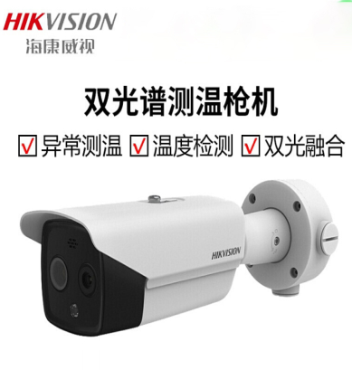 | 1 | 海康威视测温摄像头（测温枪机和显示屏需配置落地支架）

附件5：业绩证明
主要用户清单
序号 | 年份 | 用户单位名称及部门 | 产品名称  及型号 | 是否通过验收 | 联系人及联系电话 | 备注
1
2
…
附件6：承诺函
眉山市妇幼保健院：
我单位作为本次采购项目的投标人，根据招标文件要求，现郑重承诺如下：
一、具备《中华人民共和国政府采购法》第二十二条第一款和本项目规定的条件：
（一）具有独立承担民事责任的能力；
（二）具有良好的商业信誉和健全的财务会计制度；
（三）具有履行合同所必需的设备和专业技术能力；
（四）有依法缴纳税收和社会保障资金的良好记录；
（五）参加政府采购活动前三年内，在经营活动中没有重大违法记录；
（六）法律、行政法规规定的其他条件；
（七）根据采购项目提出的特殊条件。
二、截至投标截止日未被列入失信被执行人、重大税收违法案件当事人名单、政府采购严重违法失信行为记录名单。
三、承诺交来的所有资质，皆为原件复印件、且真实有效，本单位对上述承诺的内容事项真实性负责。如经查实上述承诺的内容事项存在虚假，我单位愿意接受以提供虚假材料谋取中标追究法律责任。
四、本单位已仔细阅读眉山市妇幼保健院潜在供应商评价标准。若违反该标准，自愿接受医院相应处理。

投标人名称：XXXX（单位公章）。
法定代表人（签字或加盖个人名章）：XXXX。
日期：XXXX。
附件7：资质证明及相关授权
1）生产厂家及投标供应商营业执照、税务登记证、组织机构代码等相关资质。
2）投标供应商对销售代表的签名授权书（原件）以及销售代表的身份证复印件。
3）产品相关资质、产品彩页资料
4）投标供应商在“信用中国”网站上无不良记录的截图

